ПРОТОКОЛ № 5
научно-методического семинара биологического факультета
«Путешествие по миру: Африканские зарисовки»
от 18 апреля 2018 года
ПРИСУТСТВОВАЛИ: 58 человек (явочный лист прилагается)
СЛУШАЛИ: научного сотрудника, путешественницу, фотографа Екатерину Фоминых (выпускница ТвГУ).

Основными темами обсуждения явились
- Экспедиция в Африку. Как классно быть биологом. Носороги против пальцекрылок.
Лектор ознакомила присутствующих с энтомофауной некоторых африканских территорий (ЮАР, Лесотто, Зимбаббе, Мозамбик).
- Носороги. Дикие животные Африки. Какое будущее их ждет.
Екатерина Фоминых рассказала о состоянии охраны природы и охране диких животных на территории некоторых африканских государств (ЮАР).

Участники семинара активно включились в обсуждение представленного доклада. Было задано большое количество вопросов.
Вопросы:
- У Вас на фото показаны не расправленные бабочки, в черновом варианте. Как происходить оформление материала для длительного хранения и демонстрации в музеях и других коллекциях?
- Пыльца с крыльев при фиксации не осыпается. Каким способом это достигается?
- Как ловят бабачек, и готовят к продаже в качестве сувениров?
- Какие экстремальные ситуации бывают во время экспедиций. И много ли их было?
На все вопросы были даны полные, исчерпывающие ответы, в презентации представлены личные фотографии лектора.
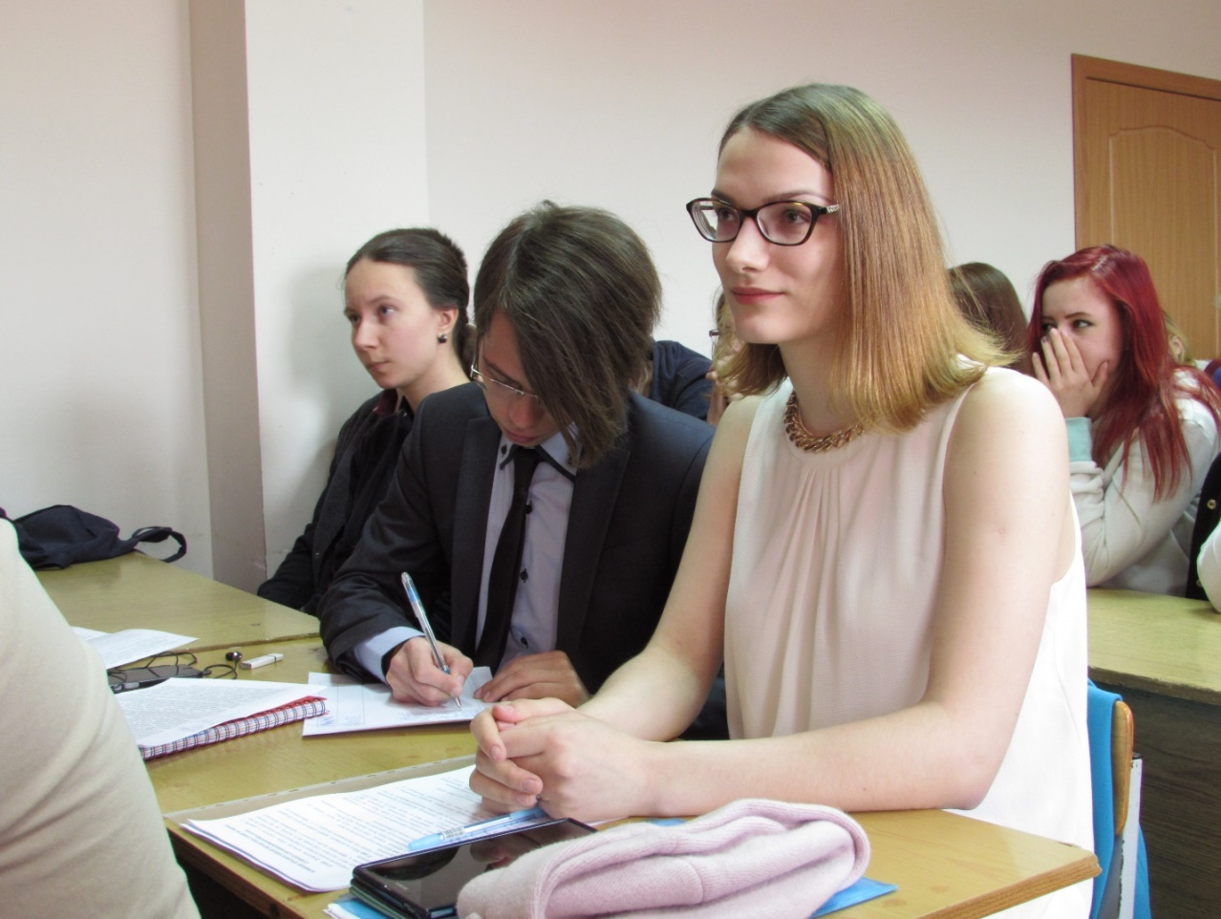

Председатель, зам. декана по научной работе
и информатизации учебного процесса С.А. Иванова

